Dato 07-07-2020 | LKHS
Sagsnr. 07-9900-

Forbedringsmodellen

Forbedringsmodellen (”model for improvement”) er en enkel og meget anvendelig metode til at accelerere forandrings- og forbedringsprocesser, der kan skabe den kvalitet, man har sat som sit mål.

Forbedringsmodellen består af to dele: tre spørgsmål og en metode til afprøvning og læring, PDSA-cirklen (se figur 2). PDSA er en forkortelse af Plan-Do-Study-Act. Forbedringsmodellen er en metode, der har vist sig velegnet til systematisk at udvikle, afprøve og tilpasse ændringer i det daglige arbejde, der medfører bedre kvalitet for borgeren . Metoden har været anvendt i sundhedsvæsenet til at sikre forbedringer baseret på data .

Metoden er her præsenteret til inspiration til systematisk tilrettelæggelse af den løbende kvalitetsudvikling af forebyggelseskonsulenternes egen praksis. Forbedringsmodellen er enkel at anvende, og samtidig skal man træne sig i anvendelse af modellen. En faldgrube er ellers, at man springer led over, hvormed den systematiske tilgang udebliver. En anbefaling er, at hente inspiration hos kolleger, der har modtaget undervisning eller på anden vis har opbygget kompetencer i anvendelse af forbedringsmodellen.

Det er helt centralt i forbedringsarbejdet, at forebyggelseskonsulenter, som møder borgerne udvikler, afprøver og løbende tilpasser forandringer. På den måde sikrer forebyggelseskonsulenterne, at idéerne er mulige at gennemføre og kan blive indarbejdet i de daglige rutiner. Forskellen på ”skrivebordsimplementering” og anvendelse af forbedringsmodellen er illustreret nedenfor. Virkeligheden ved skrivebordet rummer ikke borgernes komplekse behov og forebyggelseskonsulenternes arbejdsgange. Forskellen i de to tilgange er illustreret herunder i figur 1.

Figur 1. Traditionel planlægning og forandringsmodellen

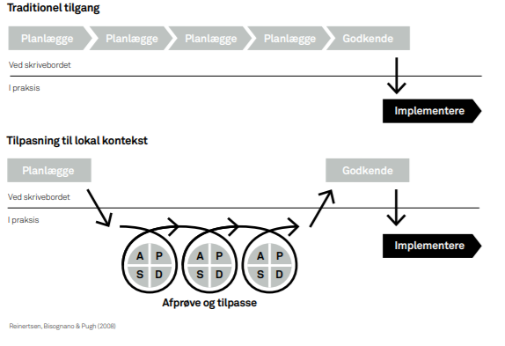

Forbedringsmodellen er en enkel og praksisnær metode til at forbedre arbejdsgange for at sikre den bedst mulige kvalitet og service for borgerne. Forbedringsmodellen består af to dele. Den første del består af tre nøglespørgsmål, der skal besvares og den anden del er afprøvninger ved PDSA, der anvendes til afprøvning af forbedringsidéer, der kan give læring. Modellen er skitseret herunder:

Figur 2. Forandringsmodellen
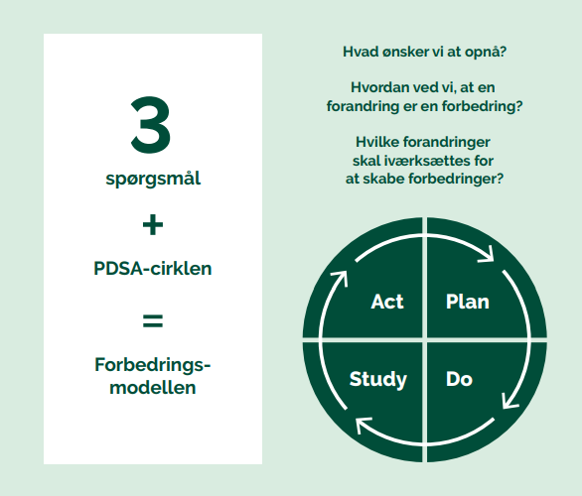

Forbedringsmodellen anvendes, når der er identificeret et behov for forbedring og er særligt velegnet, når de arbejdsgange, der søges forbedret, er hyppigt forekommende (flere gange ugentligt) og når det, der skal forandres, kan påvirkes af de forebyggelseskonsulenter, der skal udføre forbedringsarbejdet (arbejdsgange inden for organisationen).

Modellen kan både anvendes, når en veldefineret løsning skal implementeres, og når et problem skal løses, men hvor løsningen ikke er udviklet på forhånd.

Forbedringsmodellen består af to dele: Tre spørgsmål og en metode til afprøvning og læring.
- Spørgsmål 1: ”Hvad ønsker vi at opnå” Her defineres et mål for den ønskede forandring
- Spørgsmål 2: ”Hvordan ved vi, at en forandring er en forbedring”. Her formuleres et antal indikatorer (både proces- og resultatindikatorer, se senere), som kan hjælpe med at vise, at de ønskede forbedringer sker, og at målet nås
- Spørgsmål 3: ”Hvilke forandringer kan iværksættes for at skabe forbedringer”. Forslag til en ændring af praksis, som man forestiller sig vil medvirke til, at man når det mål, der er formuleret som svar på det første spørgsmål
- Afprøve ændringer ved anvendelse af PDSA-cirklen:
  - Plan: formulér en hypotese og planlæg, hvad der skal gøres anderledes – hvem, hvad, hvor og hvornår?
  - Do: Gennemfør afprøvningen og foretag indsamling af data. Beskriv kort hvordan det gik.
  - Study: Sammenlign data med hypotesen, dvs. blev målet nået? Man analyserer resultatet af afprøvningen. Man har fokus på om det gik som ventet og om der opstod nogle overraskelser.
  - Act: Bekræft, forkast eller juster hypotesen efter resultatet, og planlæg næste skridt. Skal man droppe ideen, skal man afprøve i større skala eller er man klar til implementering.

PDSA-cirklen giver mulighed for systematisk at afprøve ideer lokalt. Med PDSA-cirklen testes forbedringsidéen i småskala, indtil en optimal løsning, som fungerer i praksis, er fundet. Der følges op på afprøvningerne: hvordan gik det? Gik det slet ikke? Måske var det en dårlig ide og forebyggelseskonsulenten har indhentet nyttig læring gennem afprøvning i lille skala.

Efter en første afprøvning gennemfører man afprøvning under forskellige omstændigheder, fx afprøvninger blandt nye og erfarne kolleger, afprøvning blandt forskellige grupper af borgere. Afprøvning skaleres op.

Figur 3. Flere afprøvninger i forandringsmodellen
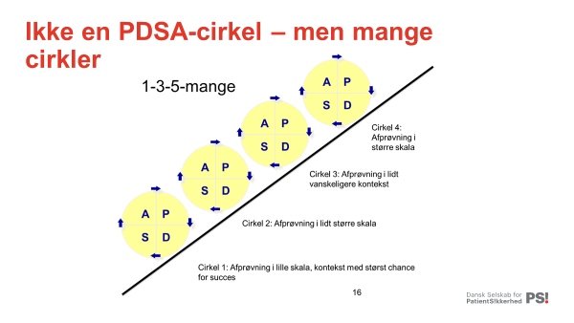

Når man har afprøvet ideerne i praksis, og har fundet ud af hvad der virker, træffes der beslutning om implementering.

Mål og indikatorer
Ved anvendelse af forbedringsmodellen som metode til kvalitetsudvikling af praksis er det vigtigt at formulere mål for den ønskede forbedring. Målet skal være klart og veldefineret. Er målet ikke veldefineret, kan det være vanskeligt at vide, hvilke handlinger der skal afprøves samt vanskeligt at måle, om de indførte forandringer fører til en forbedring. Det anbefales, at mål er formuleret: Specifikt, målbart, ambitiøst, realistisk, tidsbestemt.

Næste skridt er at identificere relevante indikatorer, så det bliver muligt at følge om man når målet for sit forbedringsarbejde. Det er centralt at skelne mellem resultat- og procesindikatorer.

Resultatindikatoren dokumenterer, når målet er nået, og viser hvor langt man er ift. at opnå sit mål.
Procesindikatorerne handler om, hvordan man vil nå sit mål, ofte er der tale om ændrede arbejdsgange.

Et eksempel på en procesindikator kan være at måle på de aktiviteter, der sættes i gang for at skabe mere synlighed omkring forebyggende hjemmebesøg eller at udvikle, teste (vha. PDSA) og tilpasse en ny arbejdsgang, der kan medvirke til at få flere ældre, der bor alene til at takke ja til et besøg.

Dataindsamling
Det er væsentligt at dataindsamling så vidt muligt kobles til eksisterende arbejdsgange i daglig praksis for at undgå, at indsamling af data tager for mange ressourcer, der går fra selve forbedringsarbejdet. Det er en fordel, hvis det er muligt at anvende data, der genereres i et dokumentationssystem.
Der er flere måder at indsamle relevante data på, fx:
- udtræk af omsorgssystemet, som fx kan belyse, hvor mange fra hver målgruppe, der tager imod tilbuddet om forebyggende hjemmebesøg (hvis det er et mål)
- gennemførelse af telefonundersøgelse for 5 - 10 besøg pr. uge eller pr. 14 dage (hvis der er sat mål for resultater, som kan måles ved interview)
- registrering af deltagerantal ved regelmæssige kollektive arrangementer og omfang af udleveret materiale
- registreringer af de prioriterede samtaleemner i besøg for 5 – 10 besøg pr. uge eller pr. 14 dage, - (indikatoren er antal gange hvor forebyggelseskonsulenten har italesat de emner, som er prioriteret i kommunens kvalitetsstandard)
- registrering af borgere, der selv henvender sig til forebyggelseskonsulenten - som indikator på synligheden af tilbuddet eller muligheden for opfølgning
- registrering af henvendelser fra samarbejdspartnere som indikation på, hvor udbredt kendskabet til muligheden for bekymringshenvendelser er.
- tilfredshedsundersøgelser, så det kan afdækkes om borgerne er tilfredse med besøgene.

Derudover kan der udvikles indikatorer i den enkelte kommune, svarerende til de prioriterede fokusområder, der er besluttet, fx forebyggelse af fald, identifikation af sårbare målgrupper, tidlig opsporing af borgere med demens.

Det anbefales, at forebyggelseskonsulenten indhenter tidstro data blandt de borgere eller samarbejdspartnere, som man aktuelt har kontakt til. Fordelen herved er, at kunne handle undervejs til gavn for de borgere, som forbedringsarbejdet handler om. Data indsamles hyppigt, gerne ugentligt, så det er muligt at følge data over tid og hvordan det går med målopfyldelse.
Data vises løbende, så forebyggelseskonsulenten kender udviklingen og bruger data og erfaringer fra afprøvninger i sin kommunikation med leder og kolleger. Der er særlige principper for, hvordan man følger data over tid.

Eksempler fra projektet Sikkert Seniorliv.
Sikkert Seniorliv var et projekt i samarbejde med KL, frivillige og professionelle i tre kommuner og Dansk Selskab for Patientsikkerhed.

Det overordnede mål for projektet var at forebygge aldersdepression gennem opsporing af borgere over 65 år i risiko for at udvikle depression. Forebyggelseskonsulenterne i de deltagende kommuner oplevede, at det var vanskeligt at få kontakt til borgerne i målgruppen, forebyggelseskonsulenterne kom forgæves eller aftaler blev ikke overholdt. Her er præsenteret tre eksempler fra kommunerne:

Eksempel 1: Forståelse af brevets indhold

Tilbagemelding fra borgere viste, at indholdet i brev om tilbud om forebyggende hjemmebesøg var svær at forstå. Formålet med afprøvningerne var, at forbedre brevet, så hensigten fremgik tydeligt for borgeren.
- Indholdet af teksten i brevet til borgerne om forebyggende hjemmebesøg blev afprøvet og justeret i flere omgange af borgere.
- Borgernes input blev anvendt i det endelige brev.
Eksempel 2: Samarbejde med bedemænd
Pjecer om forebyggelseskonsulentens tilbud førte ikke til det ventede antal kontakter. Derfor afprøvede man samarbejde med flere eksterne aktører, bl.a. bedemænd.
- Bedemand informerer om og udleverer pjece om forebyggende besøg til borger der har mistet en nær person. Man erfarede, at man på denne måde også fik kontakt til samlevende, som man ellers ikke ville have fået kontakt til.
- I et af eksemplerne tog borgeren efter anbefalingen fra bedemanden selv kontakt til forebyggelseskonsulenten.
Eksempel 3: Bekymringshenvendelser
Kommunen havde flere mulige telefonnumre, som borgere kunne ringe til ved brug for hjælp. De parallelle muligheder blev identificeret som en udfordring både blandt borgere med potentielt behov, deres pårørende og de praktiserende læger. Det var ikke helt klart, hvilken instans man kunne kontakte, og hvilke muligheder for hjælp, der var tilgængeligt hos de forskellige instanser.

Kommunen valgte derfor at afprøve:
- At have ’Én indgang’ til bekymringshenvendelser.
- Formidling af muligheden via forskellige sociale og trykte medier
I 2018 var der 80 henvendelser via ’Én indgang’, der førte til 170 hjemmebesøg. I januar 2019 var der en særlig stigning i antal henvendelser. Stigningen kan hænge sammen med, at der ved juletid havde været en annonce om tilbuddet.

Link til Sikkert Seniorliv:
www.patientsikkerhed.dk/sikkertseniorliv
www.patientsikkerhed.dk/forbedringsmodellen

Gerald J. Langley: The Improvement Guide – a practical Approach to enhancing Organizational Performance, 2009
Sundhedsstyrelsen. Implementeringshåndbog – Gennemfør planen. [Online] 2019. www.sst.dk/da/Opgaver/Patientforloeb-og-kvalitet/Nationale-kliniskeretningslinjer-NKR/Implementeringshaandbog/Hjaelpevaerktoejer/ Gennemfoer-planen
Dansk Selskab for Patientsikkerhed. Sikkert seniorliv. [Online] 2019. https://patientsikkerhed.dk/projekter/sikkertseniorliv/.
Lokale partnerskaber i Thisted, Faaborg-Midtfyn og Horsens kommuner og Dansk Selskab for Patientsikkerhed har samarbejdet om at forbedre ældres mentale sundhed og livskvalitet ved at finde nye veje til at opspore og forebygge aldersdepression. Projektet er støttet af TrygFonden og varede i to år fra 2017 til efteråret 2019.

